**Консультация для педагогов и родителей.**

***"Закаливание детей дошкольного возраста".***

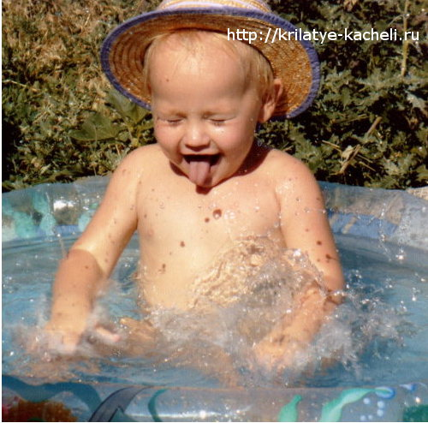

**Подготовила: старший воспитатель МКДОУ Бутурлиновский д/с общеразвивающего вида №1**

**ЧЕРНЫХ Т.А.**

Закаливание – одно из действенных средств воспитания детей здоровыми , стойкими, активными.

Следует начинать закаливать с ранних лет и продолжать в течение всей жизни, изменяя в зависимости от возраста формы и методы его применения. Необходим весь комплекс закаливающих процедур. Если проводится обливание или обтирание, но дети мало гуляют, одеваются слишком тепло, не в соответствии с погодой, если в помещении нет притока свежего воздуха, то и меры по закаливанию не принесут пользы.

Выбирая закаливающие воздействия для ребенка, следует учитывать его индивидуальный особенности: состояние здоровья, физическое и психическое развитие, поведение и реакцию на окружающие условия. Как показали специальные исследования, закаливание происходит быстрее и эффективнее у здоровых, правильно развивающихся детей. К закаливанию детей часто болеющих, ослабленных надо подходить очень осторожно.

Прежде, чем приступить к закаливанию, необходимо посоветоваться с врачом.

Любое закаливающее влияние может принести положительный результат лишь в том случае, если сила действия применяемого фактора будет увеличиваться постепенно.

Рефлекторная сущность закаливания объясняет необходимость систематического и постоянного повторения соответствующих воздействий. Систематическое повторение закаливающих процедур должно быть в одно и тоже время суток, по возможности в одних и тех же условиях окружающей обстановки.

В качестве средств закаливания широко используются естественные факторы: **воздух, вода и солнечная радиация.**

Однако влияние каждого из перечисленных факторов будет положительным только в том случае, если они отвечают определенным гигиеническим требованиям.

**Закаливание – комплекс мероприятий по повышению устойчивости организма к воздействию неблагоприятных** **погодно-климатических условий.** Основными средствами закаливания являются воздух, вода, солнечные лучи; сочетание с физическими упражнениями повышает эффективность закаливающих воздействий.

Наиболее распространенная форма закаливания использование свежего воздуха. При этом необходимо учитывать сезонные особенности. В теплое время года можно использовать длительные прогулки на свежем воздухе, сон в помещении с открытым окном при температуре воздуха не ниже 16° С.

Полезно дома ежедневно ходить по полу босиком – начиная с 1 минуты, прибавляя через каждые 5-7 дней по 1 минуте, довести продолжительность ходьбы до 10-15 минут. В холодное время года для закаливания используют дозированные прогулки пешком, ходьбу на лыжах, «медленный» закаливающий бег в облегченной одежде, бег на коньках и т.п.

Использование для закаливания водных процедур имеет свои особенности: **вода – более энергичный закаливающий фактор,** чем воздух. Теплопроводность воды в 28 раз больше теплопроводности воздуха. Кроме температурного, вода оказывает механическое воздействие на кожу, являясь своеобразным массажем, который улучшает капиллярное кровообращение.

Наиболее распространенные формы закаливания водой в домашних условиях - обтирания, обливания и душ.

Начинать закаливание следует при температуре воды не ниже 34-35°. При ежедневном обливании (обтирании) через каждые 6-7 дней температуру воды следует снижать на 1° и довести ее до 22-24°.

Обтирания и обливания водой указанной температуры рекомендуется продолжать 2-3 месяца. При отсутствии отрицательных реакций (катара верхних дыхательных путей, слабости, разбитости, повышенной возбудимости, расстройства сна, аппетита) можно перейти к закаливанию водой более низкой температуры 22°, снижая ее через каждые 10 дней на 1°; при ежедневном обтирании (обливании) довести температуру воды до 10-12° (температура водопроводной воды).

Приятным гигиеническим и закаливающим средством являются ванны и душ. С целью закаливания , ванны следует начинать с температуры воды 35-34°, постепенно снижая ее до 30-29°, при этом каждый раз понижая температуру на 2°. Эффективным способом закаливания является контрастный душ (рекомендуется только здоровым и достаточно закаленным людям): воду в течение примерно 3 минут следует быстро переключать с теплой (около 40°) на холодную.

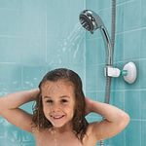

При любой водной процедуре нужно считаться с ощущениями и самочувствием ребенка. Если ему неприятно процедура, значить, не следует спешить со снижением температуры воды. Только та процедура достигает цели, укрепляет организм, которая доставляет ребенку удовольствие.

Систематическое закаливание укрепляет не только нервную систему, но и сердце, легкие, улучшает обмен веществ, словом работу всех органов и систем.

**Когда нужно начинать закаливание?**

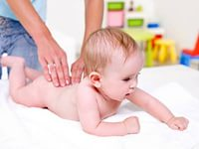

**С первых месяцев жизни**. В детском возрасте быстрей образуются условные рефлексы, лежащие в основе закаливания.

**Для того, что бы закаливающие процедуры дали положительные результаты, необходимо соблюдать некоторые правила.**

Закаливание должно проводиться систематически, ежедневно. Переходить к более сильным раздражителям, например снижать температуру воды при водных процедурах, нужно постепенно и очень осторожно. Если ребенка с целью закаливания подвергнуть непривычному для него охлаждению, то он может заболеть.

**Необходимо соблюдать индивидуальный подход к ребенку**. Учитывать особенности его организма и помнить: что полезно одному ребенку, может принести вред другому. Перед тем как начать закаливание, **желательно посоветоваться с врачом.**

Купание летом в реке, озере или море всегда вызывает у ребенка радость. Это наиболее сильная процедура, так как на организм оказывает воздействие не только вода, термическое и механическое раздражение водой сочетается с воздействием воздуха, солнечных лучей и движения при плавании ( купании).

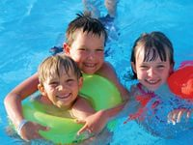

Купать ребенка в реке, озере можно начинать с двухлетнего возраста, когда он достаточно хорошо ходит (в воде ребенок должен двигаться).

В открытых водоемах детей купают только в безветренную погоду при температуре воздуха ни ниже 25-28° и воды 22°. Продолжительность купания – от 3 до 10 минут (только один раз в день!).

Перед вхождением в воду ребенок не должен быть разгоряченным. После купания его быстро обтирают, одевают и отводят в тень для отдыха.

Не следует детей насильно погружать в воду и обрызгивать водой. Это вызывает отрицательное отношение ребенка к купанию.

Большое закаливающее значение имеет паровая баня, сочетание воздействия тепла, пара, воды и механического разрежения (мытье мочалкой или веником) усиливает обменные процессы, дыхание и кровообращение.

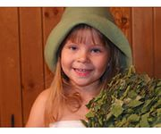

Дети, ослабленные гипотрофией, рахитом, повторными или хроническими заболеваниями, особенно нуждаются в закаливающих процедурах, повышающих сопротивляемость организма. Однако использования средств закаливания для оздоровления больных и ослабленных детей требует врачебного контроля, особенно при термальном (паровом) закаливании.

**Из факторов влияющих на человеческий организм, самый могущественный – это солнце.**

Солнечные лучи способствуют улучшению обмена веществ, они благотворно действуют на кожные покровы, состав крови.

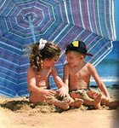

Под действием солнечных лучей в подкожном жире вырабатывается особое вещество (витамин D), который способствует предупреждению рахита у маленьких детей. Солнечные лучи убивают многие болезнетворные микробы.

Каждый знает, что в яркий солнечный день человек чувствует себя бодрее, жизнерадостнее, энергичнее, чем в холодную, пасмурную погоду. Но при неумелом и излишнем пользовании солнечными лучами можно принести организму большой вред.

Как правильно пользоваться солнечными лучами? Летом лучшее время для них - от 10 часов до 11часов 30 минут в средней полосе, а в южных областях - с 8 до 11часов.

**Солнечным ваннам должны предшествовать воздушные**. Продолжительность первой солнечной ванны 4-5 минут (по одной минуте на каждую часть тела). Постепенно продолжительность ванн увеличивается до 20-25 минут для детей младшего дошкольного возраста, а для детей постарше – до 30-40 минут. Ребенка укладывают на одеяло или топчан ногами к солнцу.

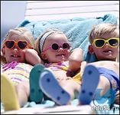

Чтобы защищать голову ребенка от перегревания, надевают белую панамку или косынку.

Нельзя принимать солнечные ванны натощак, лучше спустя час-полтора после приема пищи; заканчивать их надо так же час-полтора до обеда.

Вредны солнечные ванны при недомоганиях, головных болях, после перенесенных тяжелых заболеваний, при расстройствах пищеварения.

*После солнечной ванны рекомендуется водная процедура – купание, обливание или душ.*

Иногда приходиться наблюдать, как на пляже вместе с взрослыми находятся и маленькие дети. Родителям всегда нужно помнить, что неумелое и чрезмерное пользование солнцем очень вредно сказывается на состоянии здоровья ребенка, у него понижается аппетит, нарушается сон, появляется головная боль, повышается раздражительность, капризы.

Если ребенок долго находится на солнце с непокрытой головой может произойти солнечный удар. Так что *пользоваться солнечными лучами в целях закаливания нужно с большой осторожностью.*

При проведении любой закаливающей процедуры нужно стремиться к тому, что бы она вызывала у ребенка радостное настроение, положительные эмоции, только тогда она станет полезной для здоровья.

Обратимся к фактам подтверждающим пользу закаливания организма.

*Полководец Суворов родился слабым ребенком, но в дальнейшем, обливаясь холодной водой, приучая себя к сквознякам и непогоде, закалил свой организм и легко переносил трудности походной жизни.*

*Утро Льва Николаевича Толстова начиналось с обливания холодной водой. До глубокой осени он ходил босиком и, будучи в преклонном возрасте продолжал заниматься физическим трудом, совершая далекие прогулки в любую* *погоду.*

*Художник Репин И.Е. круглый год спал с открытым настежь окном, физиолог Павлов И. П. чуть ли не до «белых мух» купался в Неве, а зимой ходил в легком пальто. Все они отличались огромной работоспособностью и в пожилом возрасте сохраняли бодрость духа.*

В холодное время года длительность пребывания детей на воздухе в значительной степени зависит от правильности организации их деятельности, от создания необходимых условий для физических упражнений, веселых игр и развлечений. Зима дарит детям свои особенные радости, веселые забавы на снегу, на льду.

**«Ледяные дорожки».**

Упражнения на ледяных дорожках интересны детям, развивают у них чувство равновесия при скольжении, умение управлять своим телом во время движений.

**«Игры на снежной площадке».**

*«Не уступлю горку»* Один ребенок забирается на небольшую горку. Другие дети по очереди пытаются его оттуда стащить. Тот, кто стащит, занимает его место. Можно устроить соревнования на время - кому удастся продержаться дольше других.

*«Защита крепости»* Делается снежная крепость с отверстиями на уровне поверхности, у каждого отверстия - защитник, напротив – нападающий, который стремится забросить шайбу в крепость.

**«Катания на санках».**

При катаниях на санках дети выполняют много разнообразных движений, получая от этого удовольствие, радостные переживания. Это бег с санками, влезания в горку и спуск с нее, приседания, наклоны и т.д.

Доступным и интересным видом занятий и игр являются лыжи. Ходьба на лыжах – хорошее средство физического развития детей, закаливания, развития быстроты, выносливости, координации. Полагаясь на свою фантазию, родители могут придумать простые занимательные игры для детей с использованием лыж. Для зимних игр также можно использовать и коньки. Катание на коньках стимулирует двигательную активность дошкольников, улучшает состояние их здоровья и общую физическую закалку.

В теплое время года значительно улучшаются условия для развития движения детей. Влияние плавания на организм человека благотворно и разнообразно. Чтобы приучить детей безбоязненно входить в воду, взрослые предлагают игры типа «Догони мяч». Забросить в воду яркий мяч так, чтобы вода была ребенку до пояса. Он бежит за мячом сначала за руку со взрослым, а затем самостоятельно. Взяв мяч, бежит с ним на берег.

«У кого больше пузырей». Ребенок стоит по грудь в воде, взрослый с ним рядом. Делают вдох ртом, задерживают дыхание, отпускают лицо в воду до глаз и медленно выдыхают воздух до конца. Повторить упражнение 15-20 раз.